ssh master 두번

start-dfs.sh

jps // 4개 확인

firefox에서 localhost:50070 //들어가지는지 확인

start-yarn.sh //yarn까지 실행해야 하둡시스템 완벽히 완성

jps //node,resource매니저 두개는 실행돼야

hdfs dfs -ls / //하둡은 파일저장 시스템이라 원래는 조회돼야하는데 포맷이 돼 아무것도 안나올 것 .. 나는 포맷안해서 user 나옴

hdfs dfs -mkdir /user //나는 안함

stop-yarn.sh

stop-dfs.sh

exit

exit

----------- ssh 가 문제일까? exit 후 다시 접속

서버 다 키기

-ping 명령어로 확인

master에서

ping 192.168.10.11

중지는 ctrl+c

ping 192.168.10.12

slave에서

ping 192.168.10.10

ping 192.168.10.12

slave에서

ping 192.168.10.10

ping 192.168.10.11

master에서만

gedit $HADOOP_HOME/etc/hadoop/hadoop-env.sh

--------------------------------------------------------

export HADOOP_PID_DIR=$ 이 부분 찾아서

export HADOOP_PID_DIR=/root/haddop2/pids 으로 수정,저장 닫기

모든 노드에서

gedit $HADOOP_HOME/etc/hadoop/core-site.xml

----------------------------------------------------------------

<configuration>

<property>

<name>fs.defaultFS</name>

<value>hdfs://localhost:9000</value>

<property>

</configuration> // 노란부분 모두 master 로 고치기

master에서만

mkdir $HADOOP_HOME/namenode

cd $HADOOP_HOME/

ls -l // namenode가 만들어져있다.

chmod 777 namenode //namenode 녹색. 권한이 모두 간 것

마스터 슬래이브 모두 적용

mkdir $HADOOP_HOME/datanode

cd $HADOOP_HOME/

ls -l

chmod 777 datanode

(master에서 작업)

gedit $HADOOP_HOME/etc/hadoop/hdfs-site.xml

--------------------------------------------------------------

<configuration>

<property>

<name>dfs.replication</name>

<value>2</value>

</property>

<property>

<name>dfs.permissions</name>

<value>false</value>

</property>

<property>

<name>dfs.namenode.dir</name>

<value>file:/root/hadoop2/namenode</value>

</property>

<property>

<name>dfs.datanode.data.dir</</name>

<value>file:/root/hadoop2/datanode</value>

</property>

</configuration> //수정

slave에서 작업

gedit $HADOOP_HOME/etc/hadoop/hdfs-site.xml

-------------------------------------------------------------

<configuration>

<property>

<name>dfs.replication</name>

<value>2</value>

</property>

<property>

<name>dfs.permissions</name>

<value>false</value>

</property>

<property>

<name>dfs.datanode.data.dir</</name>

<value>file:/root/hadoop2/datanode</value>

</property>

</configuration>

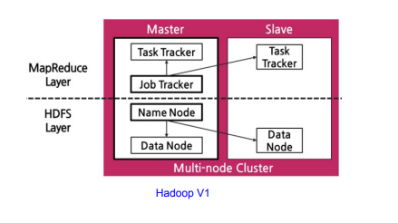이 꼴을 만든 것

데이터가 분산되어 저장됨 – 이름 하나로 모아주는 맵리듀스 = yarn이 한다.

(모든 노드에서)

cd $HADOOP_HOME/etc/hadoop

ls -l

cp mapred-site.xml.template mapred-site.xml

gedit mapred-site.xml

-------------------------------------------

<configuration>

<property>

<name>mapreduce.framework.name</name>

<value>yarn</value>

</property>

</configuration>

gedit yarn-site.xml

------------------------

<configuration> 내부에 추가

<property>

<name>yarn.nodemanager.aux-services</name>

<value>mapreduce_shuffle</value>

</property>

<property>

<name>yarn.nodemanager.aux-services.mapreduce.shuffle.class</name>

<value>org.apache.hadoop.mapred.ShuffleHandler</value>

</property>

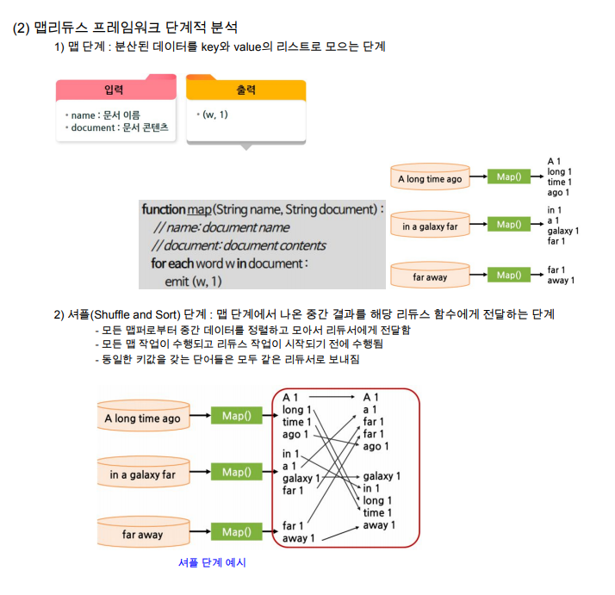

master에서만

cd $HADOOP_HOME/etc/hadoop

ls -l

gedit masters

-------------

master

gedit slaves

-------------

master

slave1

slave2

slave3

///////드디어 하둡을 가동///////

master에서만 작업

hdfs namenode -format

start-dfs.sh